Nyhederne 30. september 2007
Det er slemt nok med Lavfrekvent støj og infralyd fra kraftvarmeværkerne –
Nu skal der også manipuleres med støj fra vindmøller – rent støj svineri !!!
Bevis for vindmøllestøj skrider
30-09-07: 07:07 | af: olst
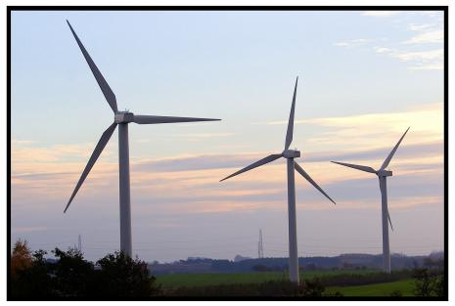Ekspert savner dokumentation for, at naboer til store møller er tilstrækkeligt beskyttet mod støj
Foto: Scanpix
Mens kommunerne er ved at finde plads til godt 180 kæmpestore vindmøller landet over, skrider regeringens dokumentation for, at naboerne til møllerne er tilstrækkeligt beskyttede mod den støj, de afgiver, skriver Berlingske Tidende.
Opførelsen af kæmpemøller på land er en hovedhjørnesten i den stort anlagte energiplan, Folketinget for tiden forhandler. Og miljøminister Connie Hedegaard (K) mener ikke, der bliver problemer med den såkaldt lavfrekvente støj, når blot de almindelige støjgrænser er overholdt.
På universitetet har vi overhovedet ikke lavet undersøgelser, der kan bruges som støtte for påstanden. Og Miljøstyrelsens egne tal viser det stik modsatte af, hvad styrelsen selv konkluderer
—Henrik Møller, professor i akustik ved Aalborg Universitet
Men ifølge professor i akustik ved Aalborg Universitet Henrik Møller står ministeren helt uden dokumentation for den påstand.
I et folketingssvar siger ministeren, at vurderinger fra Miljøstyrelsen og undersøgelser fra Aalborg Universitet er det faglige grundlag for frikendelsen af lavfrekvent støj. Men hverken styrelsen eller universitetet har udarbejdet undersøgelser, ministeren kan bruge som dokumentation, påpeger Henrik Møller, der har analyseret styrelsens tal for Berlingske Tidende.
"På universitetet har vi overhovedet ikke lavet undersøgelser, der kan bruges som støtte for påstanden. Og Miljøstyrelsens egne tal viser det stik modsatte af, hvad styrelsen selv konkluderer. Styrelsens undersøgelse viser faktisk, at grænserne for lavfrekvent støj netop kan være overskredet, selvom de almindelige støjkrav er overholdt," siger Henrik Møller.
Lavfrekvent støj beskrives som en rumlende lyd, og naboerne til fem møller på op til 165 meter ved Høvsøre i Vestjylland siger, den er stærkt generende.
"Den føles, som om en stor lastbil står i tomgang udenfor hele tiden. Du kan mærke det, og du kan høre det. Men du kan ikke flygte fra det, og det går os på nerverne," siger Torben Lund-Hansen, der er nabo til møllerne.
Hvis der kommer noget nyt frem, må mine embedsmænd vurdere det og give mig et bud på, om der er noget, der bør ændres
—Connie Hedegaard (K), miljøminister
Generelt peger danske og svenske forskningsresultater på, at vindmøllenaboer er generede ved markant lavere støjniveauer end dem, der er tilladt i Danmark. Dertil kommer, at vindmøller om natten og om søndagen må støje mere end alle andre virksomheder.
Miljøminister Connie Hedegaard siger, at hun umiddelbart er tryg ved de støjgrænser, der gælder i dag.
"Jeg har ikke grundlag for andet. Men hvis der kommer noget nyt frem, må mine embedsmænd vurdere det og give mig et bud på, om der er noget, der bør ændres. Der er jo ikke nogen, der ønsker, møllerne skal støje mere end højst nødvendigt, og det skal være til at leve med," siger miljøministeren.

